RELATÓRIO DO TESTE

Cadastro de Cartões - Bandeira – Cenário 1: Preenchimento completo e salvamento.

📅 Data do teste: 18/09/2025 16:34:16

🔄 Acessando o sistema...

✅ Acessando o sistema realizado com sucesso.

🖼️ Screenshot: screenshots\acessando_o_sistema_163424.png

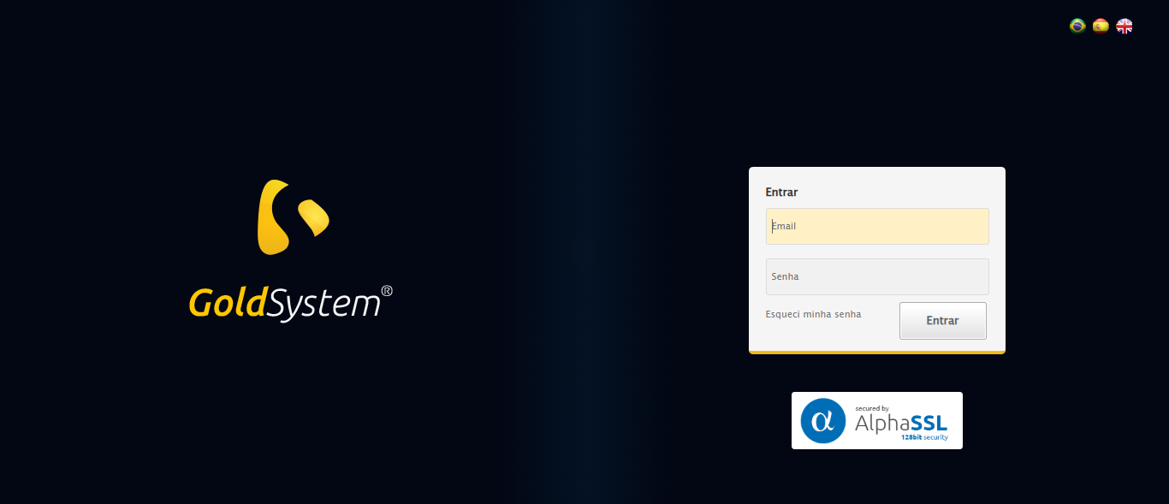

🔄 Realizando login...

✅ Realizando login realizado com sucesso.

🖼️ Screenshot: screenshots\realizando_login_163426.png



🔄 Ajustando zoom...

✅ Ajustando zoom realizado com sucesso.

🖼️ Screenshot: screenshots\ajustando_zoom_163431.png

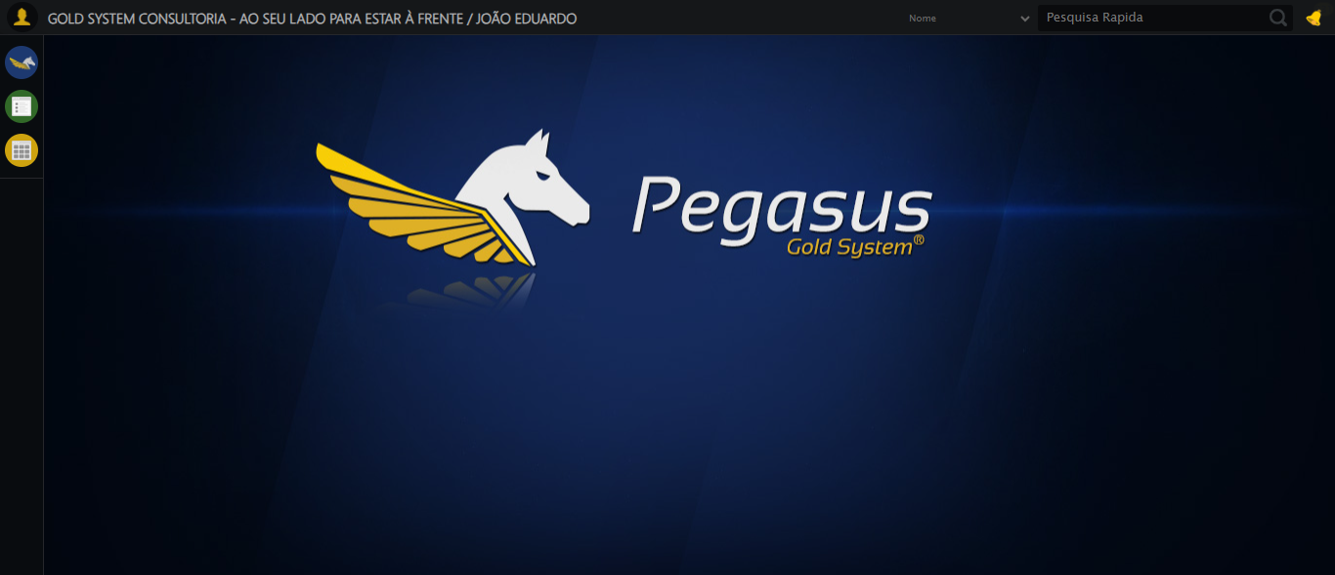

🔄 Abrindo menu Cartão Bandeira...

✅ Abrindo menu Cartão Bandeira realizado com sucesso.

🖼️ Screenshot: screenshots\abrindo_menu_cartão_bandeira_163433.png

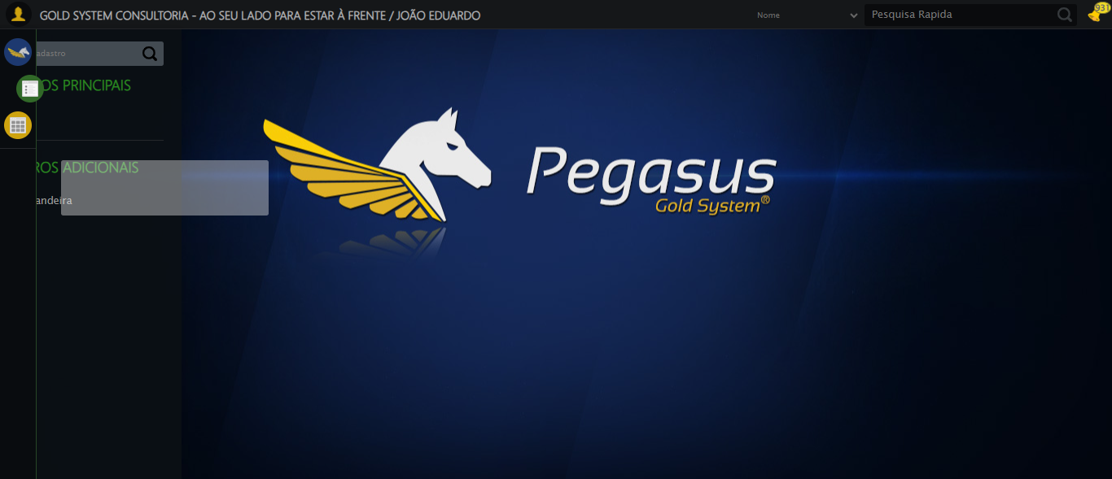

🔄 Acessando formulário...

✅ Acessando formulário realizado com sucesso.

🖼️ Screenshot: screenshots\acessando_formulário_163433.png

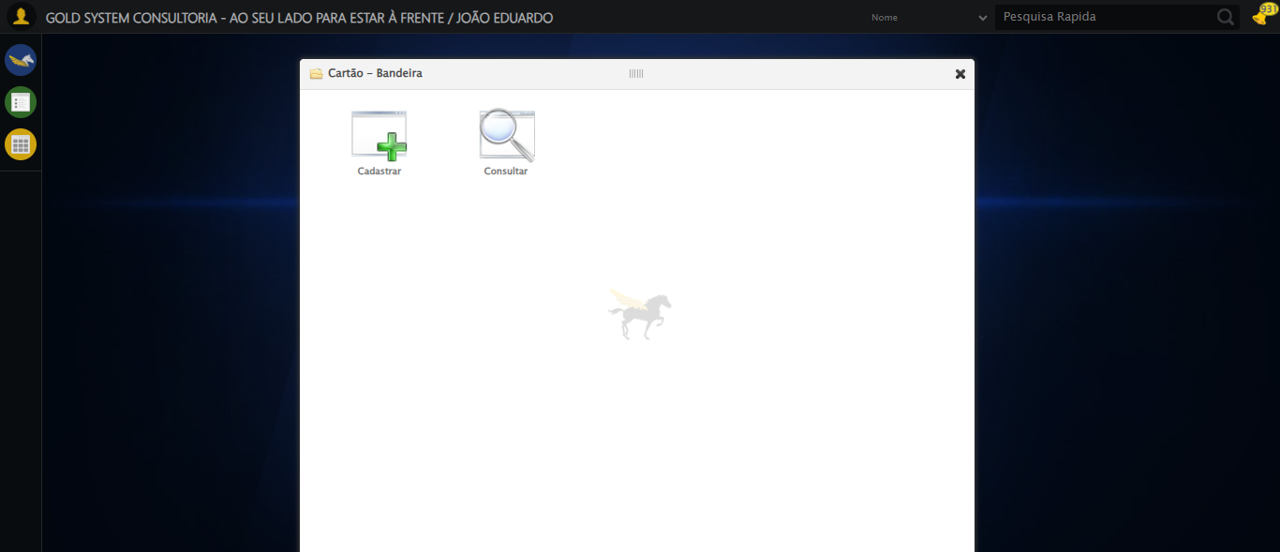

🔄 Preenchendo campos completos...

🔄 Preenchendo nome...

❌ Erro ao tentar preenchendo nome: Message: no such element: Unable to locate element: {"method":"css selector","selector":"#fmod_10010 > div.wdTelas > div.telaCadastro.clearfix > div.catWrapper > div > div.cat_10010.categoriaHolder > div:nth-child(1) > div > div:nth-child(2) > input"}  
 (Session info: chrome=140.0.7339.128); For documentation on this error, please visit: https://www.selenium.dev/documentation/webdriver/troubleshooting/errors#nosuchelementexception  
Stacktrace:  
 GetHandleVerifier [0x0xfc0c13+66051]  
 GetHandleVerifier [0x0xfc0c54+66116]  
 (No symbol) [0x0xd9db33]  
 (No symbol) [0x0xde78a8]  
 (No symbol) [0x0xde7c4b]  
 (No symbol) [0x0xe2e0a2]  
 (No symbol) [0x0xe09fd4]  
 (No symbol) [0x0xe2b7f1]  
 (No symbol) [0x0xe09d86]  
 (No symbol) [0x0xddb53e]  
 (No symbol) [0x0xddc414]  
 GetHandleVerifier [0x0x1208a13+2457603]  
 GetHandleVerifier [0x0x12039d2+2437058]  
 GetHandleVerifier [0x0xfe97f2+232930]  
 GetHandleVerifier [0x0xfd9a18+167944]  
 GetHandleVerifier [0x0xfe092d+196381]  
 GetHandleVerifier [0x0xfc8ee8+99544]  
 GetHandleVerifier [0x0xfc9082+99954]  
 GetHandleVerifier [0x0xfb322a+10266]  
 BaseThreadInitThunk [0x0x7726fcc9+25]  
 RtlGetAppContainerNamedObjectPath [0x0x778b82ae+286]  
 RtlGetAppContainerNamedObjectPath [0x0x778b827e+238]

🖼️ Screenshot: screenshots\erro_preenchendo_nome_163434.png

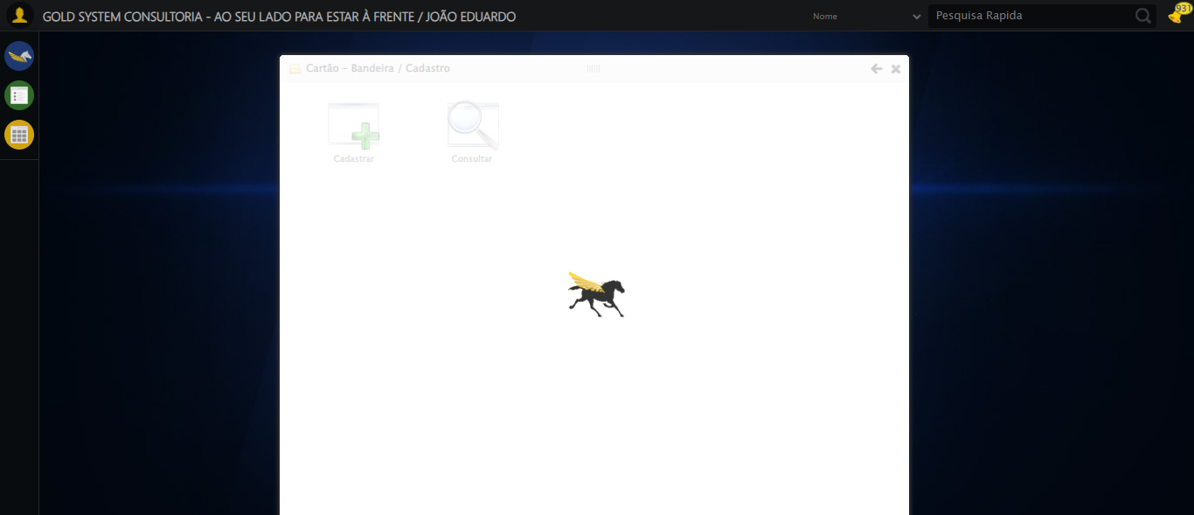

🔄 Preenchendo tarifa...

✅ Preenchendo tarifa realizado com sucesso.

🖼️ Screenshot: screenshots\preenchendo_tarifa_163438.png

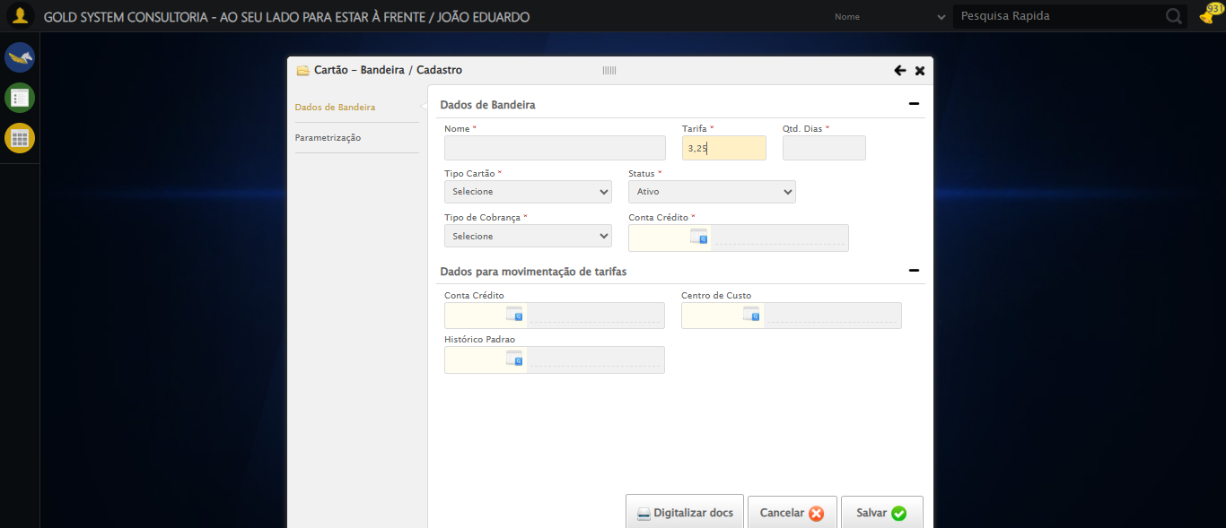

🔄 Preenchendo dias...

✅ Preenchendo dias realizado com sucesso.

🖼️ Screenshot: screenshots\preenchendo_dias_163438.png

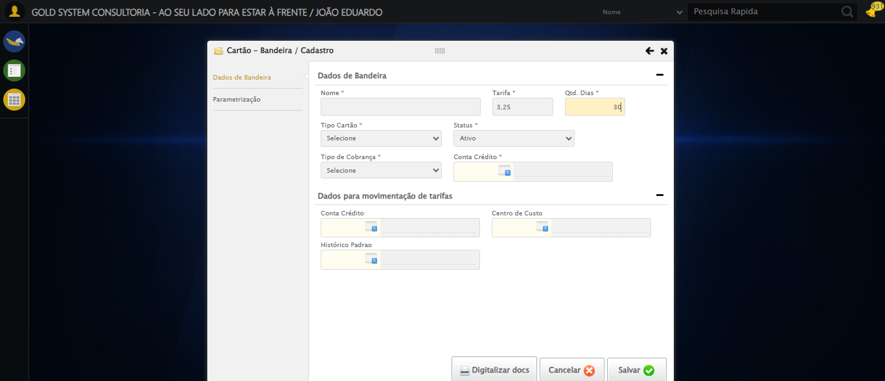

🔄 Selecionando tipo cartão...

✅ Selecionando tipo cartão realizado com sucesso.

🖼️ Screenshot: screenshots\selecionando_tipo_cartão_163439.png

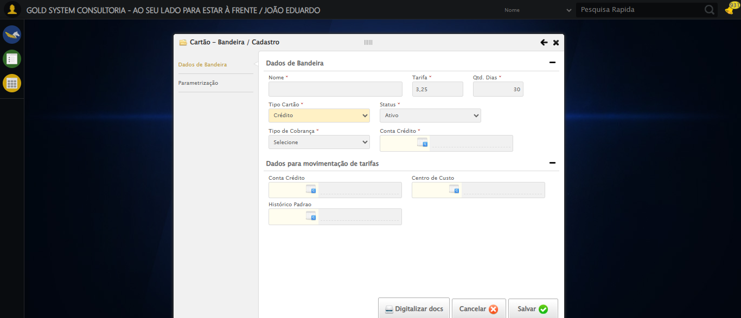

🔄 Selecionando tipo cobrança...

✅ Selecionando tipo cobrança realizado com sucesso.

🖼️ Screenshot: screenshots\selecionando_tipo_cobrança_163439.png

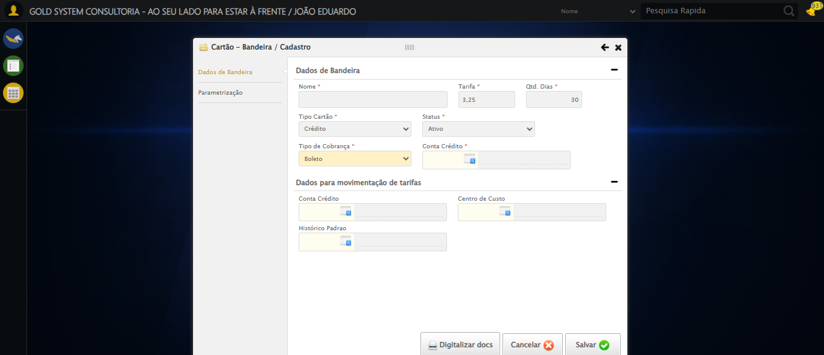

🔄 Selecionando conta crédito 1...

✅ Selecionando conta crédito 1 realizado com sucesso.

🖼️ Screenshot: screenshots\selecionando_conta_crédito_1_163444.png

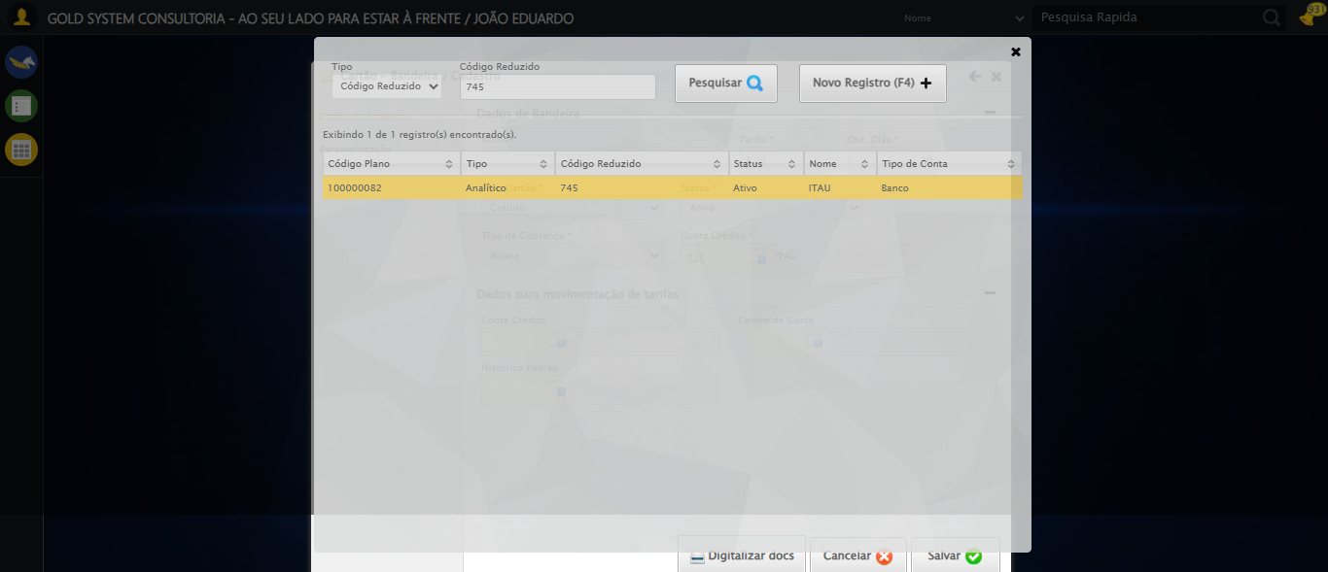

🔄 Selecionando conta crédito 2...

✅ Selecionando conta crédito 2 realizado com sucesso.

🖼️ Screenshot: screenshots\selecionando_conta_crédito_2_163449.png

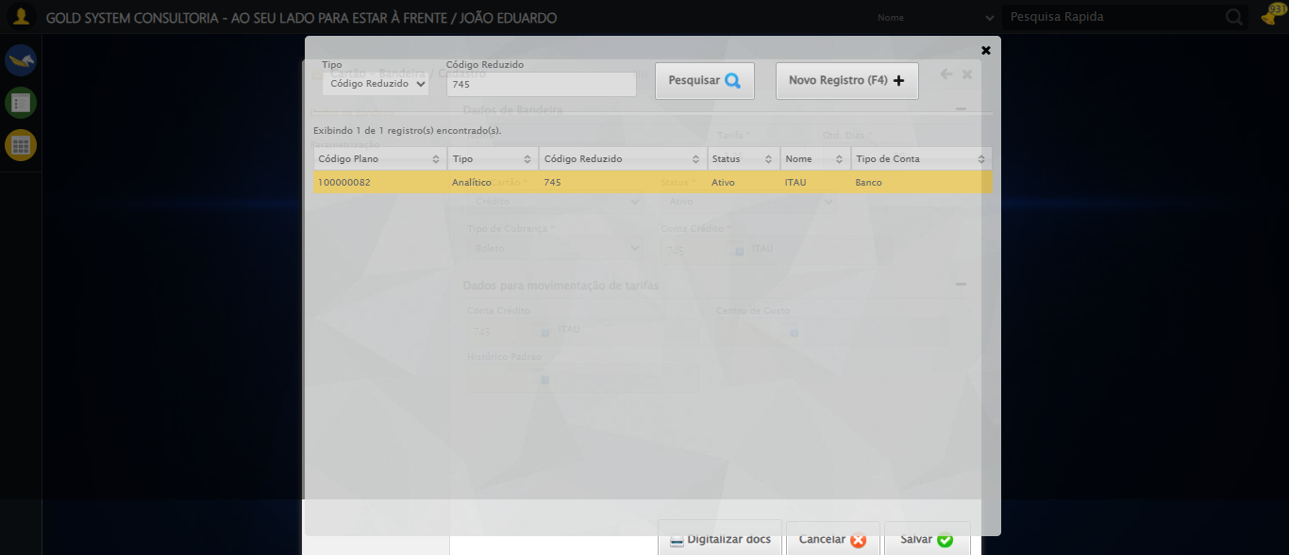

🔄 Selecionando centro de custo...

✅ Selecionando centro de custo realizado com sucesso.

🖼️ Screenshot: screenshots\selecionando_centro_de_custo_163454.png

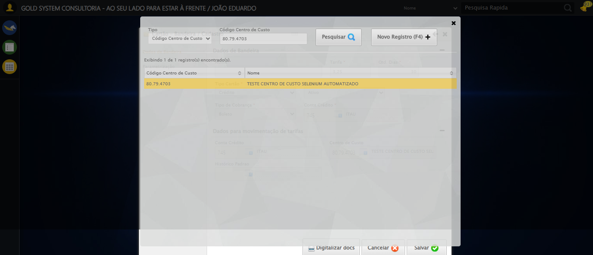

🔄 Selecionando histórico padrão...

✅ Selecionando histórico padrão realizado com sucesso.

🖼️ Screenshot: screenshots\selecionando_histórico_padrão_163459.png

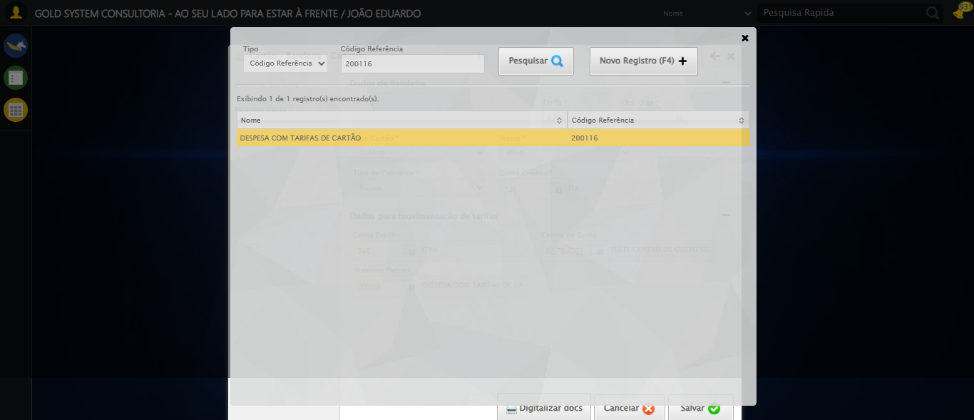

🔄 Acessando aba Parametrização...

✅ Acessando aba Parametrização realizado com sucesso.

🖼️ Screenshot: screenshots\acessando_aba_parametrização_163500.png

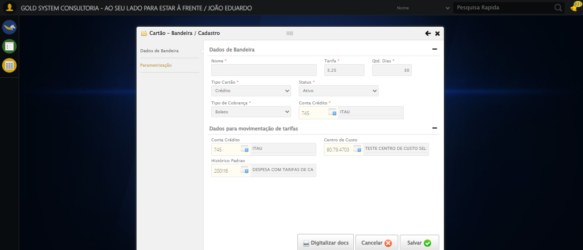

🔄 Preenchendo campo De...

✅ Preenchendo campo De realizado com sucesso.

🖼️ Screenshot: screenshots\preenchendo_campo_de_163501.png

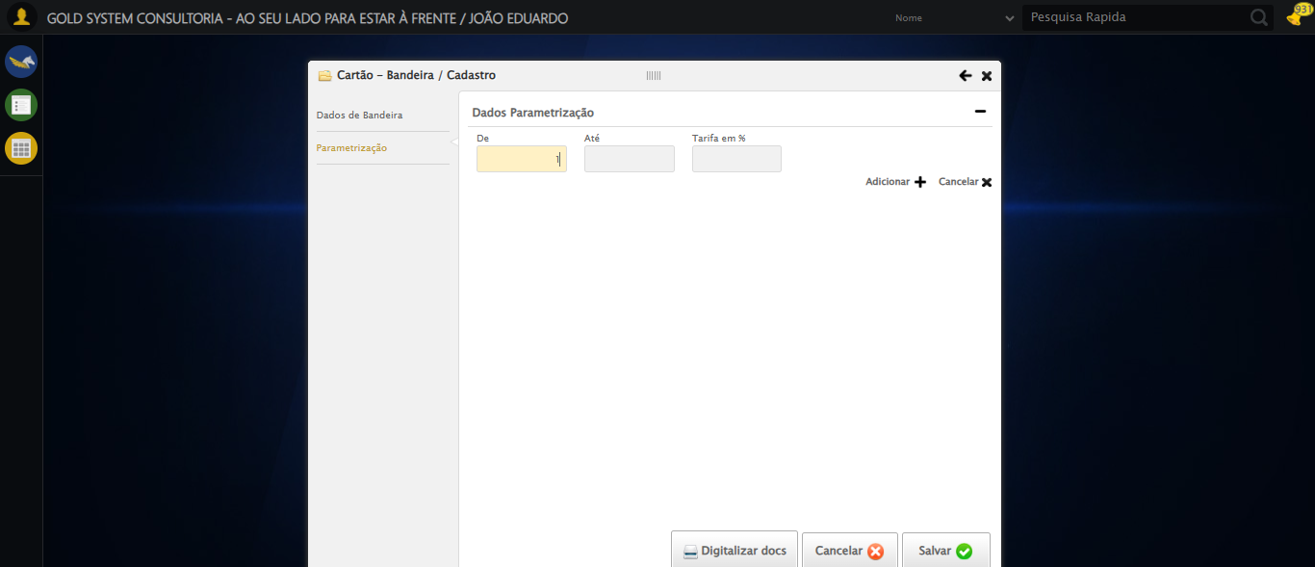

🔄 Preenchendo campo Até...

✅ Preenchendo campo Até realizado com sucesso.

🖼️ Screenshot: screenshots\preenchendo_campo_até_163501.png

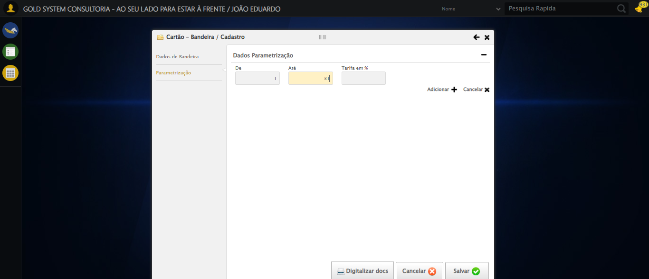

🔄 Preenchendo Tarifa em %...

✅ Preenchendo Tarifa em % realizado com sucesso.

🖼️ Screenshot: screenshots\preenchendo_tarifa_em_%_163501.png

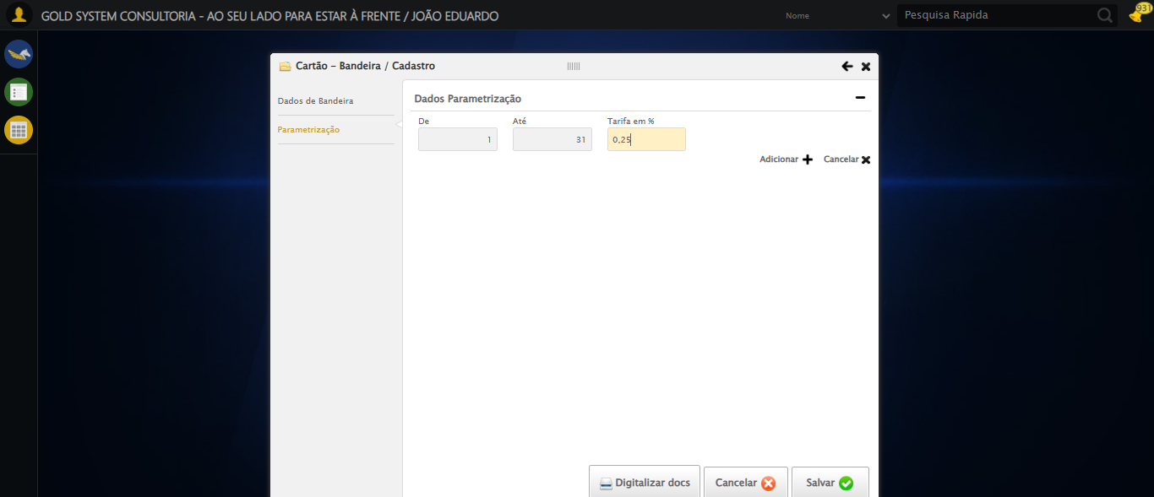

🔄 Clicando em Adicionar...

✅ Clicando em Adicionar realizado com sucesso.

🖼️ Screenshot: screenshots\clicando_em_adicionar_163502.png

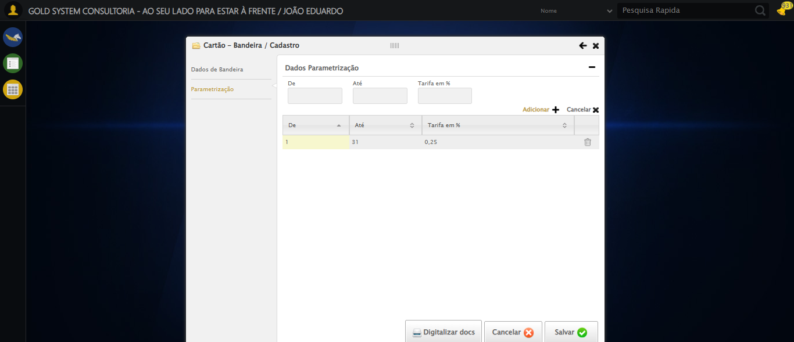

🖼️ Screenshot: screenshots\preenchimento_completo_163502.png



✅ Preenchendo campos completos realizado com sucesso.

🖼️ Screenshot: screenshots\preenchendo_campos_completos_163502.png



🔄 Salvando dados...

🔄 Clicando em Salvar...

✅ Clicando em Salvar realizado com sucesso.

🖼️ Screenshot: screenshots\clicando_em_salvar_163502.png

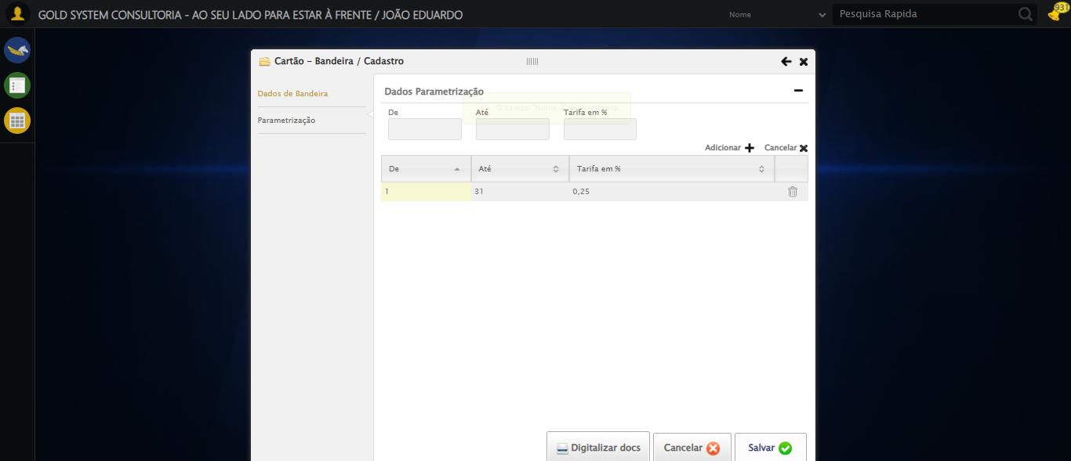

✅ Salvando dados realizado com sucesso.

🖼️ Screenshot: screenshots\salvando_dados_163503.png

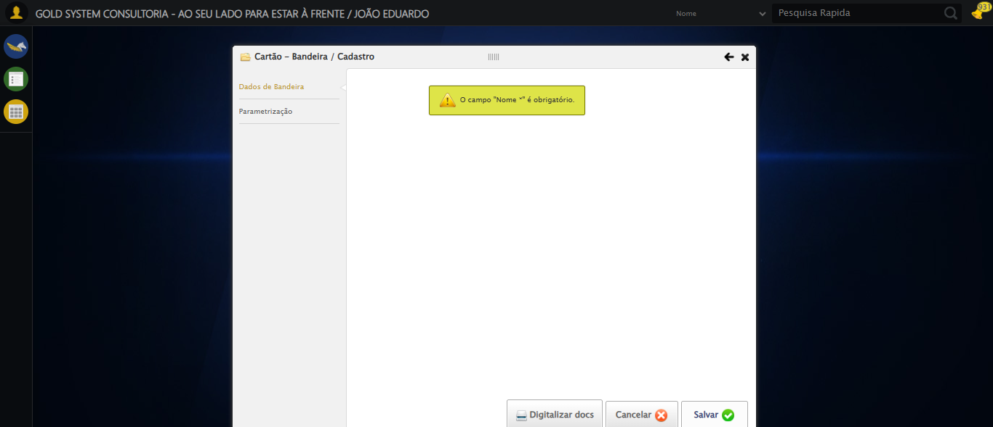

⚠️ Mensagem de alerta: O campo "Nome *" é obrigatório.

🖼️ Screenshot: screenshots\mensagem_alerta_163504.png

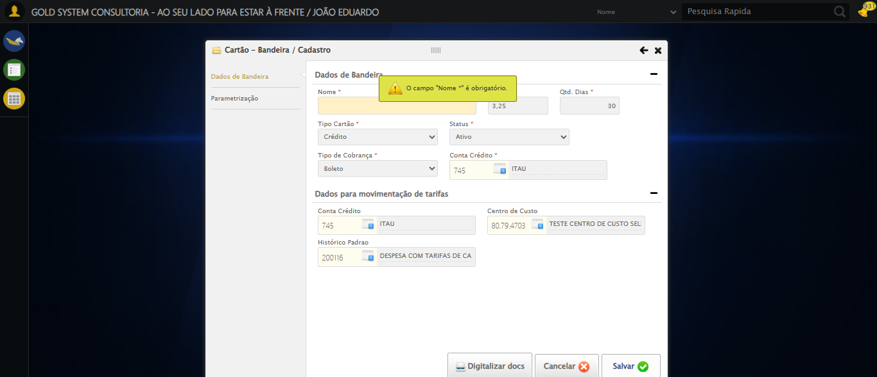

⚠️ Mensagem de alerta exibida.

🔄 Fechando formulário...

🔄 Fechando modal...

✅ Fechando modal realizado com sucesso.

🖼️ Screenshot: screenshots\fechando_modal_163504.png

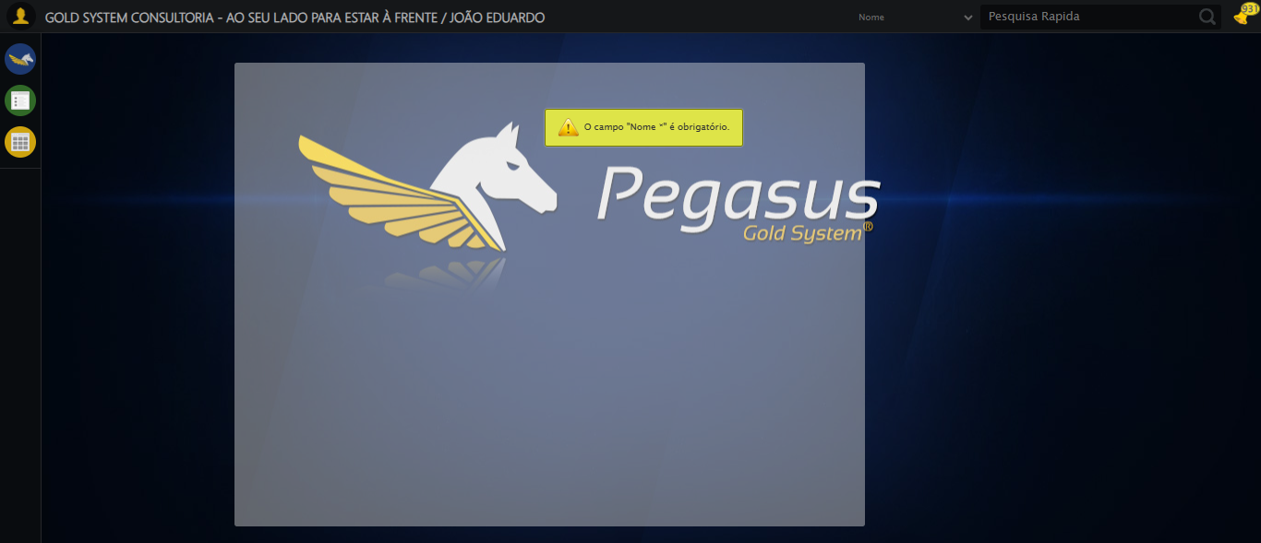

✅ Fechando formulário realizado com sucesso.

🖼️ Screenshot: screenshots\fechando_formulário_163504.png

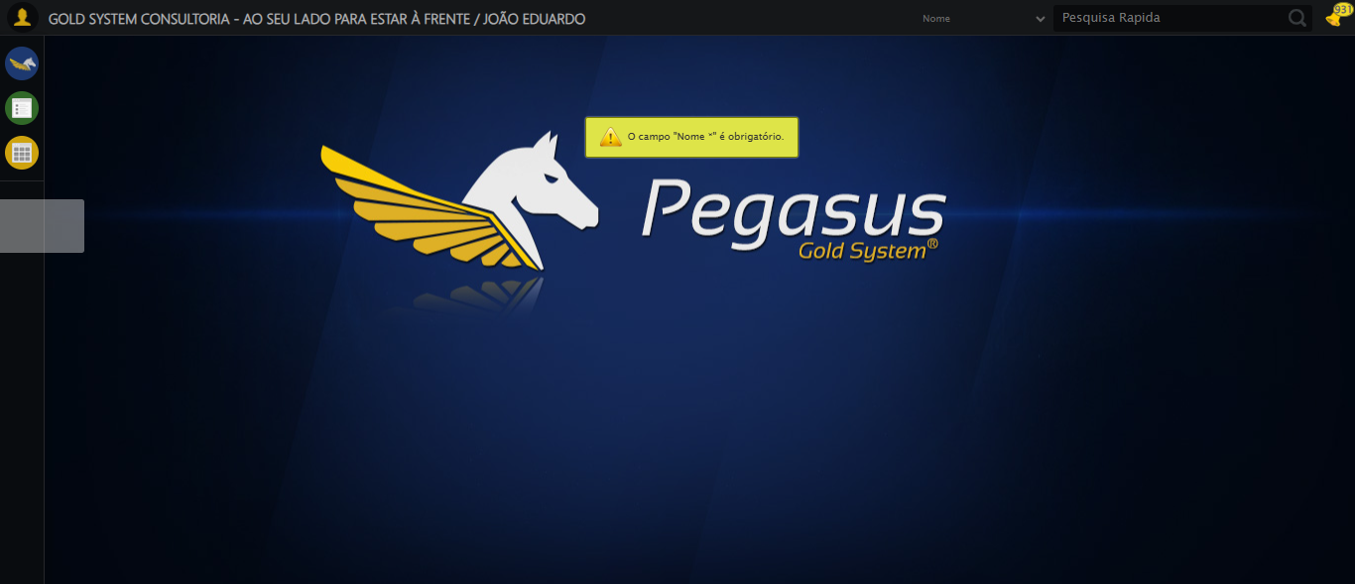

✅ Teste concluído com sucesso.